Министерство науки и высшего образования Российской Федерации
Федеральное государственное автономное образовательное учреждение
высшего образования
ТОМСКИЙ ГОСУДАРСТВЕННЫЙ УНИВЕРСИТЕТ СИСТЕМ УПРАВЛЕНИЯ И РАДИОЭЛЕКТРОНИКИ (ТУСУР)

Кафедра компьютерных систем в управлении и проектировании (КСУП)

Разработка плагина «ЛЕСТНИЧНЫЙ МАРШ»
Для «компас-3d»
Пояснительная записка
по дисциплине
«Основы разработки САПР» (ОРСАПР)

Выполнил:
cтудент гр. 582-1
___________ А.А.Баранов
« » 2025 г.

Руководитель:
к.т.н., доцент каф. КСУП
___________ А.А.Калентьев
« » 2025 г.

Томск 2025

СОДЕРЖАНИЕ

Введение 3
1 ПОСТАНОВКА И АНАЛИЗ ЗАДАЧИ 4
2 ОПИСАНИЕ ПРЕДМЕТА ПРОЕКТИРОВАНИЯ 6
3 ВЫБОР ИНСТРУМЕНТОВ И СРЕДСТВ РЕАЛИЗАЦИИ 8
4 НАЗНАЧЕНИЕ ПЛАГИНА 9
5 ОБЗОР АНАЛОГОВ 9
6 ОПИСАНИЕ РЕАЛИЗАЦИИ 12
7 ОПИСАНИЕ ПРОГРАММЫ ДЛЯ ПОЛЬЗОВАТЕЛЯ 23
8 ОПИСАНИЕ ПРЕДМЕТА ПРОЕКТИРОВАНИЯ 25
8.1 Функциональное тестирование 25
8.2 Модульное тестирование 34
8.3 Нагрузочное тестирование 35
Заключение 39
Список использованных источников 40

Введение

Система автоматизированного проектирования (САПР) — это программный комплекс, предназначенный для автоматизации проектно-конструкторских работ. Современные САПР-системы предоставляют API (Application Programming Interface) для расширения базового функционала путем создания специализированных плагинов.
Плагин — это независимый программный модуль, который интегрируется в основное приложение и расширяет его возможности. В контексте САПР-систем плагины позволяют автоматизировать рутинные операции, создавать параметрические модели и реализовывать специфичные для предметной области решения.
КОМПАС-3D — это российская система трехмерного моделирования, широко используемая в машиностроении и строительстве. Система предоставляет COM-интерфейс (Component Object Model) для программного управления, что позволяет создавать плагины на различных языках программирования, поддерживающих работу с COM-объектами.

1 ПОСТАНОВКА И АНАЛИЗ ЗАДАЧИ

Этапы проведения работ по разработке плагина " Лестничный марш " для САПР КОМПАС-3D приведены в таблице 1.1.

Таблица 1.1 – Этапы проведения работ по разработке плагина " Лестничный марш " для САПР КОМПАС-3D
Этап | Состав работ | Наименование документа | Разработан согласно | Сроки выполнения
1 | Создание технического задания | Техническое задание | ГОСТ 34.602–2020 | Не позднее 30 сентября 2025 года
2 | Создание проекта системы | Проект системы | ОС ТУСУР 01-2021 | Не позднее 15 октября 2025 года
3 | Реализация плагина | Программный код | RSDN Magazine #1-2004 | Не позднее 15 ноября 2025 года
3 | Реализация плагина | Документ с тремя вариантами дополнительной функциональности плагина для согласования | RSDN Magazine #1-2004 | Не позднее 15 ноября 2025 года
3 | Реализация плагина | Модульные тесты | RSDN Magazine #1-2004 | Не позднее 15 ноября 2025 года
4 | - Доработка плагина  - Создание пояснительной записки | Программный код | - RSDN Magazine #1-2004  - ОС ТУСУР 01-2021 | Не позднее 29 декабря 2025 года
4 | - Доработка плагина  - Создание пояснительной записки | Модульные тесты | - RSDN Magazine #1-2004  - ОС ТУСУР 01-2021 | Не позднее 29 декабря 2025 года
4 | - Доработка плагина  - Создание пояснительной записки | Пояснительная записка | - RSDN Magazine #1-2004  - ОС ТУСУР 01-2021 | Не позднее 29 декабря 2025 года

На начальном этапе выполнения работы поставленные задачи были предварительно проанализированы. Разработка проекта системы потребовала дополнительного внимания, поскольку на момент начала работы отсутствовал практический опыт полноценного проектирования подобных систем до этапа их непосредственной реализации. В связи с этим возникла необходимость заранее продумать архитектуру разрабатываемого решения, определить основные компоненты системы и их взаимодействие, а также учесть ключевые особенности создаваемого плагина.
Недостаток опыта в проектировании был компенсирован использованием методических материалов и учебных рекомендаций, описывающих этапы разработки программных систем. Это позволило сформировать корректную структуру проекта и снизить количество возможных ошибок на последующих этапах реализации.
Перед началом практической реализации было выполнено изучение документации, необходимой для работы с используемыми технологиями и интерфейсами взаимодействия с КОМПАС-3D. Это позволило избежать ряда потенциальных сложностей, связанных с работой через COM-интерфейс. В процессе разработки также использовались материалы из открытых источников. Однако информация из неофициальных источников не всегда соответствовала актуальным версиям среды разработки и программного продукта, поэтому все найденные решения подвергались дополнительной проверке и, по возможности, сопоставлению с официальной документацией.
Таким образом, при разработке плагина применялся комплексный подход к поиску и анализу информации, на основе которого принимались обоснованные решения по реализации поставленных задач.

2 ОПИСАНИЕ ПРЕДМЕТА ПРОЕКТИРОВАНИЯ

Лестничный марш — это конструктивный элемент лестницы, представляющий собой непрерывный ряд ступеней, соединяющий два промежуточных или крайних уровня. Он используется для безопасного и удобного перемещения людей между этажами здания.
Изменяемые параметры (из ТЗ):
− высота марша H (500мм – 8000мм);
− длина пролёта L (500мм – 12000мм);
− число ступеней N (1 - 60);
− высота ступени h1 (120мм – 250мм);
− ширина марша B (800мм – 2500мм);
− глубина выступа t (≤ 0.5 × h1.);
− толщина выступа s (≤ 0.5 × h1.);
− длина нижней платформы l1 (1000мм – 5000мм);
− длина верхней платформы l2 (1000мм – 5000мм);
− толщина марша W (100мм – 500мм).
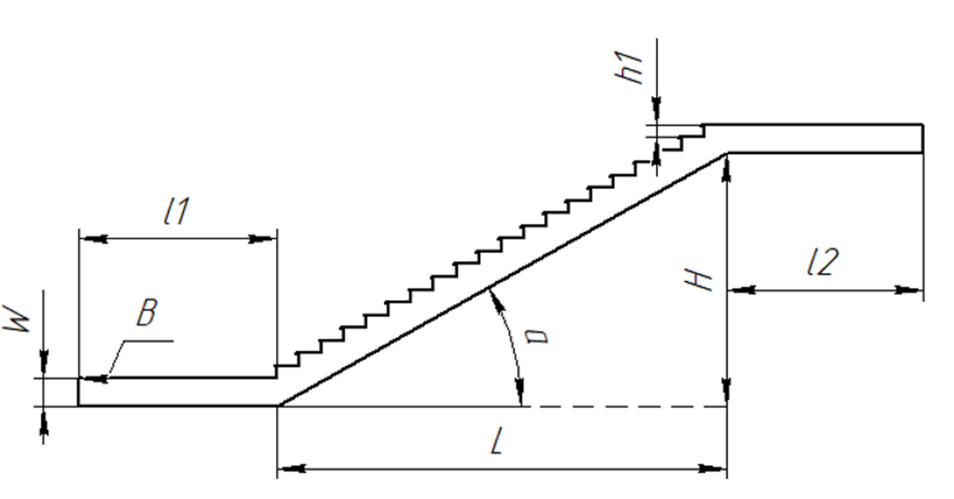
Рисунок 2.1 – Модель лестничного марша с размерами.
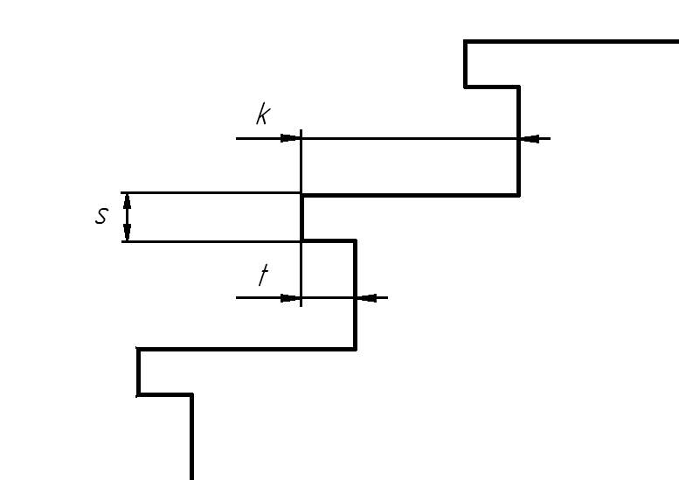
Рисунок 2.2 — Модель ступени марша с размерами

3 ВЫБОР ИНСТРУМЕНТОВ И СРЕДСТВ РЕАЛИЗАЦИИ

В качестве среды разработки была выбрана Visual Studio 2026, поскольку данная среда обладает большим количеством документации, имеет официальную бесплатную версию «Community», которая предоставляет весь необходимый функционал.
Выбранный язык программирования — C#, фреймворк — .NET 8.0, UI-фреймворк — Windows Forms.
COM-библиотеки КОМПАС-3D: Kompas6API5, Kompas6Constants, Kompas6Constants3D.
Фреймворки для тестирования: NUnit 4.4.0 — современный фреймворк для unit-тестирования, NUnit3TestAdapter 4.5.0 — адаптер для запуска NUnit-тестов в Visual Studio, Coverlet.Collector 6.0.4 — инструмент для сбора coverage (покрытия кода тестами).
Инструмент контроля орфографических ошибок — Spell Checker 2025.9.10.0— cтатический анализатор текста и названий на соответствие орфографии C#.
А также была использована система контроля версий — Git.

4 НАЗНАЧЕНИЕ ПЛАГИНА

Плагин предназначен для быстрого построения модели лестничного марша с учётом заданных пользователем параметров и автоматической проверкой на соответствие нормативам (высота ступеней, угол наклона, глубина проступи и др.). Благодаря данному расширению, проектировщики, дизайнеры и архитекторы могут наглядно рассмотреть спроектированную модель, при необходимости перестроить под необходимые им параметры. На рисунке 2.1 и 2.2 представлена модель лестничного марша.
Рисунок 2.1 — Модель лестничного марша с размерами.

Рисунок 2.2 — Модель ступени марша с размерами

5 ОБЗОР АНАЛОГОВ

Первым аналогом является приложения ПЛАГИН «ПЕПЕЛЬНИЦА» [4] для Компас-3D. Проект написан на C# и предназначен для создания различных форм пепельниц. Он демонстрирует, как можно использовать функциональность api КОМПАС-3D для создания 3D-моделей через пользовательский интерфейс плагина. Плагин является примером того, как организовать создание объектов с помощью параметров, передаваемых из пользовательского интерфейса в процесс моделирования. Интерфейс взаимодействия представлен на рисунке 5.1.
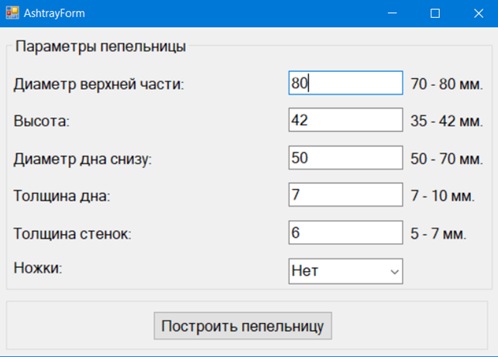
Рисунок 5.1 − Интерфейс приложения «ПЕПЕЛЬНИЦА»

Вторым аналогом является плагин «Построение втулки амортизаторной» для КОМПАС-3D. Проект написан на C# и ориентирован на моделирование втулки амортизаторной. [5] Он подключается к КОМПАС-3D, предоставляя пользователю инструменты для параметрического проектирования амортизаторной втулки. Проект находится в открытом доступе на GitHub, что позволяет изучить его и проанализировать любому желающему.

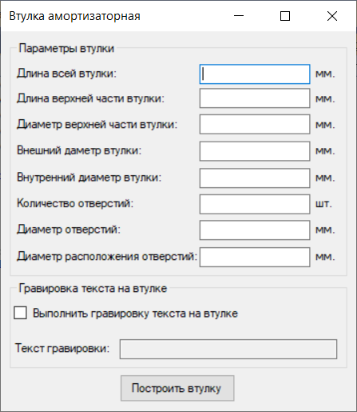

Рисунок 5.2 − Интерфейс приложения «Построение втулки амортизаторной»
6 ОПИСАНИЕ РЕАЛИЗАЦИИ

На рисунке 6.1 представлена UML-диаграмма классов, реализованная после проектирование архитектуры.
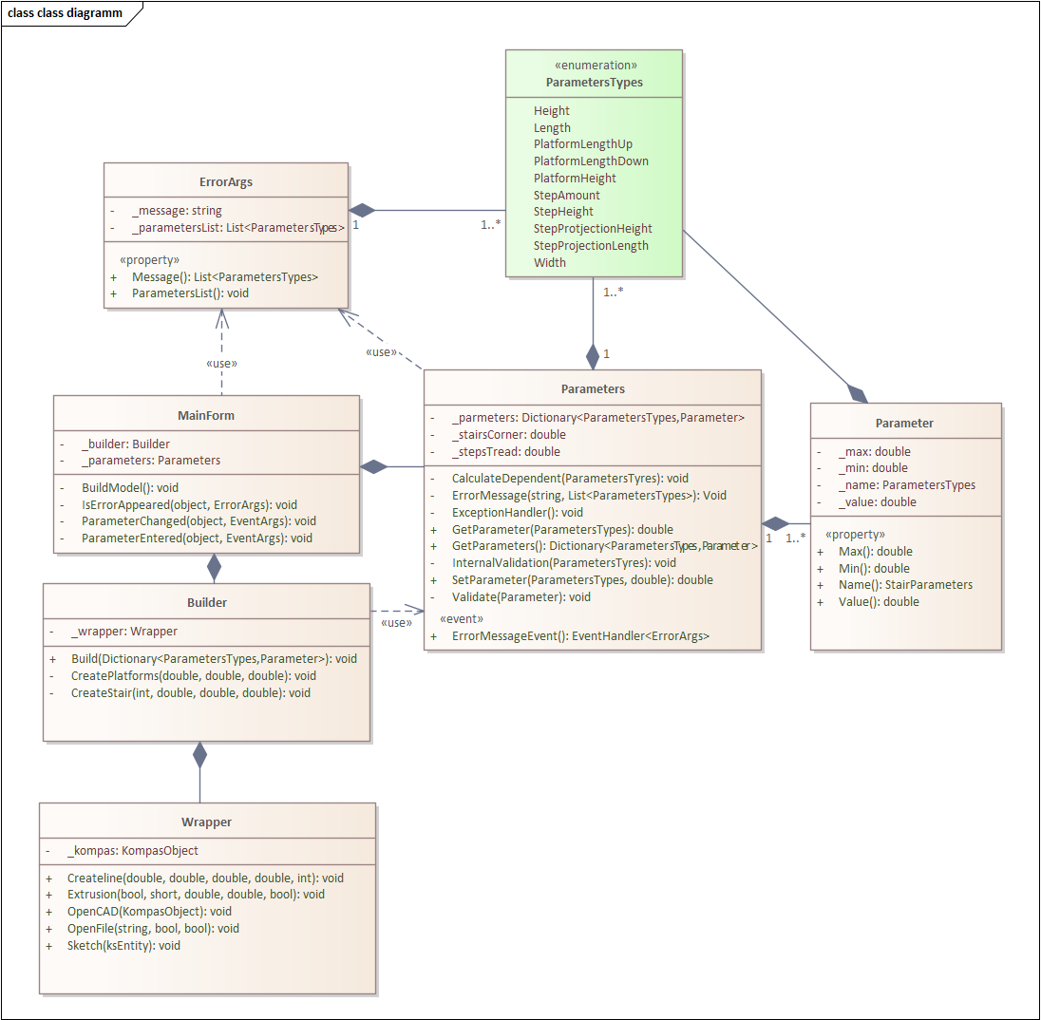
Рисунок 6.1 – UML-диаграмма классов плагина «Лестничный марш» (после проектирования)

В процессе реализации архитектура (рис. 6.1), созданная в рамках проекта системы, была изменена. Итоговая UML-диаграмма классов представлена на рисунке 6.2.
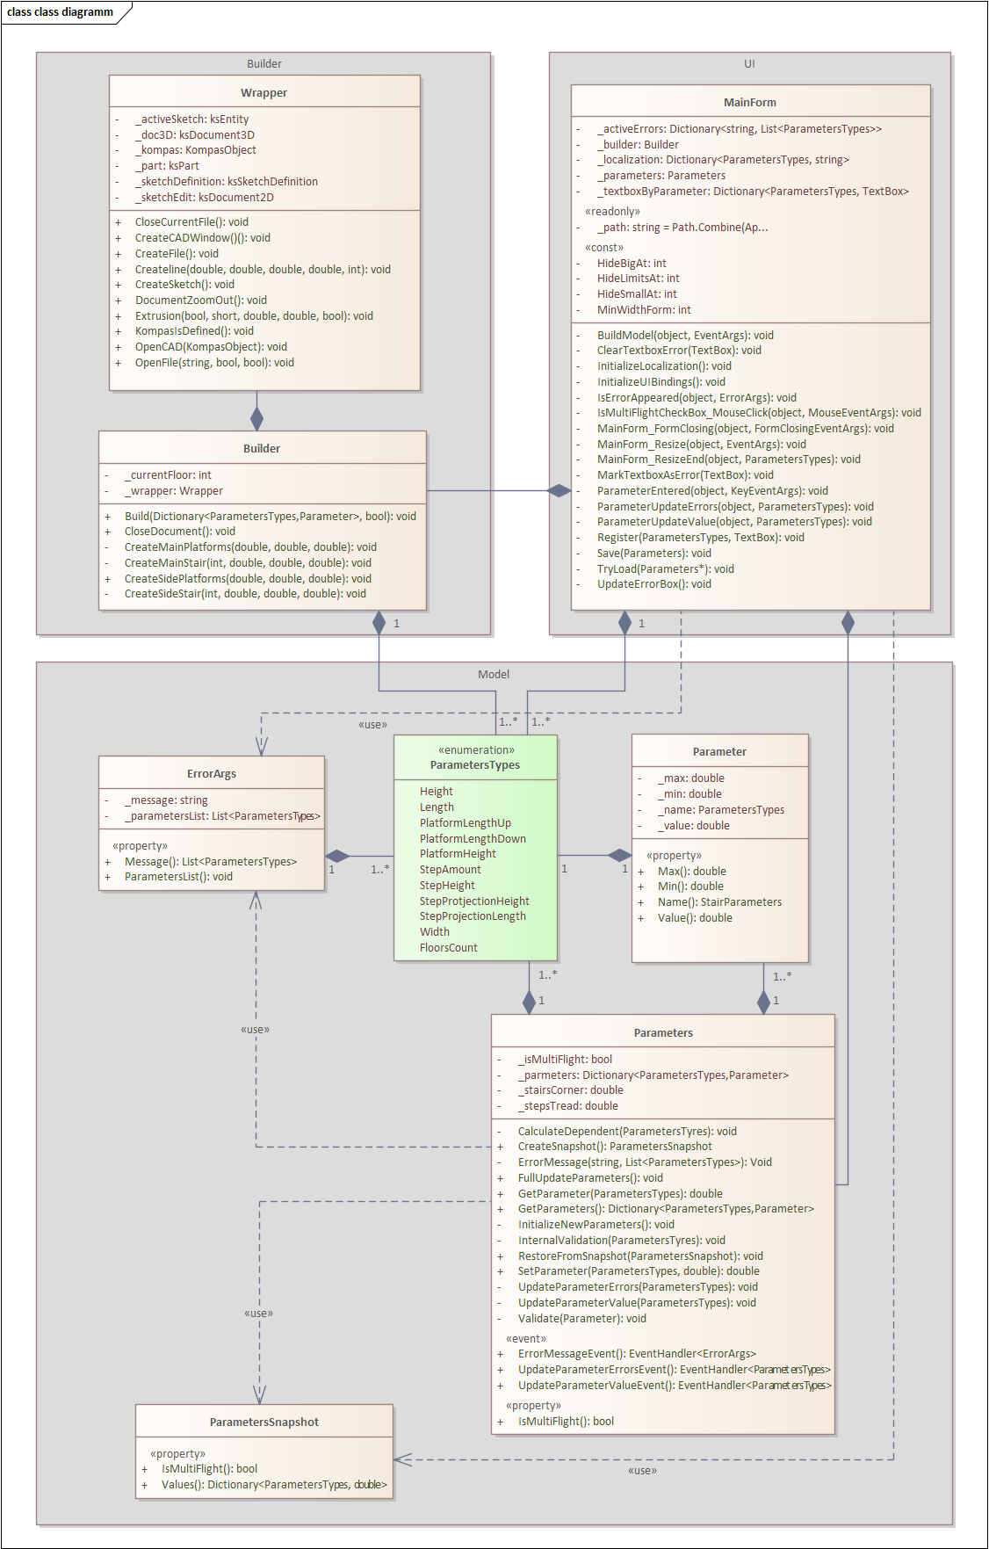
Рисунок 6.2 – UML-диаграмма классов плагина «Лестничный марш» (после реализации)

В таблицах ниже представлена информация о свойствах и методах каждого из классов итоговой UML-диаграммы.
Таблица 6.1 – Поля класса MainForm
Название | Тип данных | Описание
_activeErrors | Dictionary<string, List<ParametersTypes>> | Хранит активные ошибки и связанные с ними параметры
_builder | Builder | Объект, выполняющий построение 3D-модели
_localization | Dictionary<ParametersTypes, string> | Словарь локализованных названий параметров
_parameters | Parameters | Объект, содержащий текущие параметры модели
_textboxByParameter | Dictionary<ParametersTypes, TextBox> | Связь параметров с элементами ввода UI
_path | string | Путь для сохранения или загрузки данных
HideBigAt | int | Константа порога ширины формы для скрытия крупных элементов
HideLimitsAt | int | Константа порога ширины формы для скрытия ограничений
HideSmallAt | int | Константа порога ширины формы для скрытия мелких элементов
MinWidthForm | int | Контстанта минимально допустимой ширины формы

Таблица 6.2 – Используемые методы класса MainForm
Название | Входные параметры | Описание
BuildModel | object sender, EventArgs e | Запускает построение модели
ClearTextboxError | TextBox textBox | Сбрасывает визуальное состояние ошибки поля
InitializeLocalization | – | Загружает локализованные названия параметров
InitializeUIBindings | – | Связывает параметры с элементами интерфейса
IsErrorAppeared | object sender, ErrorArgs e | Обрабатывает появление ошибки в параметрах
IsMultiFlightCheckBox_  MouseClick | object sender, MouseEventArgs e | Обрабатывает клик по чекбоксу построения пролёта
MainForm_FormClosing | object sender, FormClosingEventArgs e | Обрабатывает закрытие формы
MainForm_Resize | object sender, EventArgs e | Реагирует на изменение размеров формы
MainForm_ResizeEnd | object sender, EventArgs e | Обрабатывает окончание изменения размеров
MarkTextboxAsError | TextBox textBox | Помечает поле как ошибочное
ParameterEntered | object sender, KeyEventArgs e | Обрабатывает ввод значения параметра

Окончание таблицы 6.2 – Используемые методы класса MainForm
Название | Входные параметры | Описание
ParameterUpdateErrors | object sender, ParametersTypes type | Обновляет ошибки для параметра
ParameterUpdateValue | object sender, ParametersTypes type | Обновляет значение параметра
Register | ParametersTypes type, TextBox textBox | Регистрирует поле ввода для параметра
Save | Parameters parameters | Сохраняет параметры
TryLoad | Parameters parameters | Загружает параметры
UpdateErrorBox | – | Обновляет отображение ошибок

Таблица 6.3 – Поля класса Builder
Название | Тип данных | Описание
_currentFloor | int | Текущий этаж при построении
_wrapper | Wrapper | Обёртка для API КОМПАС-3D

Таблица 6.4 – Используемые методы класса Builder
Название | Входные параметры | Описание
Build | Dictionary<ParametersTypes, Parameter> parameters, bool isMultiFlight | Выполняет построение модели
CloseDocument | – | Закрывает текущий CAD-документ
CreateMainPlatforms | double length, double width, double height | Создаёт основные площадки

Окончание таблицы 6.4 – Используемые методы класса Builder
Название | Входные параметры | Описание
CreateMainStair | int steps, double height, double length, double width | Создаёт основной марш
CreateSidePlatforms | double length, double width, double height | Создаёт «вторые» площадки
CreateSideStair | int steps, double height, double length, double width | Создаёт «второй» марш

Таблица 6.5 – Поля класса Wrapper
Название | Тип данных | Описание
_doc3D | ksDocument3D | Объект 3D-документа KOMPAS-3D
_kompas | KompasObject | Объект для подключения к KOMPAS -3D.
_part | ksPart | Объект детали в 3D-документе KOMPAS -3D
_activeSketch | ksEntity | Объект эскиза для построения
_sketchDefinition | ksSketchDefinition | Определение эскиза
_sketchEdit | ksDocument2D | Документ редактирования эскиза

Таблица 6.6 – Используемые методы класса Wrapper
Название | Описание
CloseCurrentFile | Закрывает текущий файл
CreateCADWindow | Создаёт окно КОМПАС-3D
CreateFile | Создаёт новый документ
CreateSketch | Создаёт новый эскиз

Окончание таблицы 6.6 – Используемые методы класса Wrapper
Название | Входные параметры | Описание
CreateLine | ouble x1, double y1, double x2, double y2, int style | Строит линию в эскизе
Extrusion | bool isCut, short direction, double depth, double angle, bool thin | Выполняет выдавливание
OpenCAD | KompasObject kompas | Открывает КОМПАС
OpenFile | string path, bool readOnly, bool visible | Открывает файл
KompasIsDefined | – | Проверяет доступность API
DocumentZoomOut | – | Уменьшает масштаб до общего вида

Таблица 6.7 – Поля класса Parameter
Название | Тип данных | Описание
_max | double | Максимальное допустимое значение
_min | double | Минимальное допустимое значение
_name | ParametersTypes | Тип параметра
_value | double | Текущее значение

Таблица 6.8 – Свойства класса Parameter
Название | Тип возвращаемых данных | Описание
Max | double | Свойство максимума
Min | double | Свойство минимума
Name | ParametersTypes | Свойство имени
Value | double | Свойство значения

Таблица 6.9 – Поля класса Parameters
Название | Тип данных | Описание
isMultiFlight | bool | Признак многомаршевой лестницы
_parameters | Dictionary<ParametersTypes, Parameter> | Все параметры модели
_stairsCorner | double | Угол поворота лестницы
_stepsTread | double | Глубина проступи

Таблица 6.10 – Используемые методы класса Parameters
Название | Входные параметры | Возвращаемый тип | Описание
CalculateDependent | ParametersTypes type | void | Пересчитывает зависимые параметры
CreateSnapshot | – | ParametersSnapshot | Создаёт снимок параметров
ErrorMessage | string message, List<ParametersTypes> types | void | Формирует сообщение об ошибке
FullUpdateParameters | – | void | Полностью обновляет параметры
GetParameter | ParametersTypes type | double | Возвращает значение параметра
GetParameters | – | Dictionary<ParametersTypes, Parameter> | Возвращает все параметры

Окончание таблицы 6.10 – Используемые методы класса Parameters
Название | Входные параметры | Возвращаемый тип | Описание
InitializeNewParameters | – | void | Инициализирует параметры
InternalValidation | ParametersTypes type | void | Выполняет внутреннюю проверку
RestoreFromSnapshot | ParametersSnapshot snapshot | void | Восстанавливает параметры
SetParameter | ParametersTypes type, double value | double | Устанавливает значение
UpdateParameterErrors | ParametersTypes type | void | Обновляет ошибки
UpdateParameterValue | ParametersTypes type | void | Обновляет значение
Validate | Parameter parameter | void | Проверяет параметр

Таблица 6.11 – Свойства класса ParametersSnapshot
Название | Тип данных | Описание
IsMultiFlight | bool | Сохранённый признак построения пролёта
Values | Dictionary<ParametersTypes, double> | Сохранённые значения параметров

Таблица 6.12 – Поля класса ErrorArgs
Название | Тип данных | Описание
_message | string | Текст сообщения об ошибке
_parametersList | List<ParametersTypes> | Список параметров, вызвавших ошибку

Таблица 6.13 – Свойства класса ParametersSnapshot
Название | Тип данных | Описание
Message | List<ParametersTypes> | Возвращает список параметров, связанных с ошибкой
ParametersList | List<ParametersTypes> | Возвращает параметры, для которых возникла ошибка

Таблица 6.14 – Перечисление ParametersTypes
Элемент | Описание
Height | Общая высота
Length | Общая длина
PlatformLengthUp | Длина верхней площадки
PlatformLengthDown | Длина нижней площадки
PlatformHeight | Высота площадки
StepAmount | Количество ступеней
StepHeight | Высота ступени
StepProjectionHeight | Высота проекции ступени
StepProjectionLength | Длина проекции ступени
Width | Ширина
FloorsCount | Количество этажей

Изначальная UML-диаграмма проекта отражала базовое представление о структуре будущего решения и была ориентирована в первую очередь на реализацию основной функциональности построения лестничного марша. На данном этапе проектирования акцент делался на минимально необходимый набор классов и связей между ними, без глубокой проработки масштабируемости, расширяемости и поддержки пользовательского интерфейса.
В процессе разработки архитектура проекта претерпела существенные изменения, что было обусловлено как ростом функциональных требований, так и переосмыслением первоначальных проектных решений. Существенную роль сыграл накопленный в ходе работы опыт, а также необходимость повысить устойчивость и сопровождаемость кода.
В классы MainForm и Parameters были добавлены новые поля и методы, необходимые как для работы нового функционала, так и для более корректной работы изначально планируемого.
Классы Builder и Wrapper были немного дополнены для реализации дополнительного функционала.
Был добавлен вспомогательный класс ParametersSnapshot, необходимый для корректного сохранения параметров модели.
Решение было разделено на 3 проекта:
– Builder — выделенный проект, в котором находятся классы построения модели взаимодействия с API КОМПАС-3D;
– Model — выделенный проект, в котором реализована основная бизнес логика для плагина; 
– TableTopPluginUI — основной, запускаемый проект, в котором реализована визуальная часть проекта и интерфейс
.

7 ОПИСАНИЕ ПРОГРАММЫ ДЛЯ ПОЛЬЗОВАТЕЛЯ

На рисунке 7.1 представлен пользовательский интерфейс плагина.
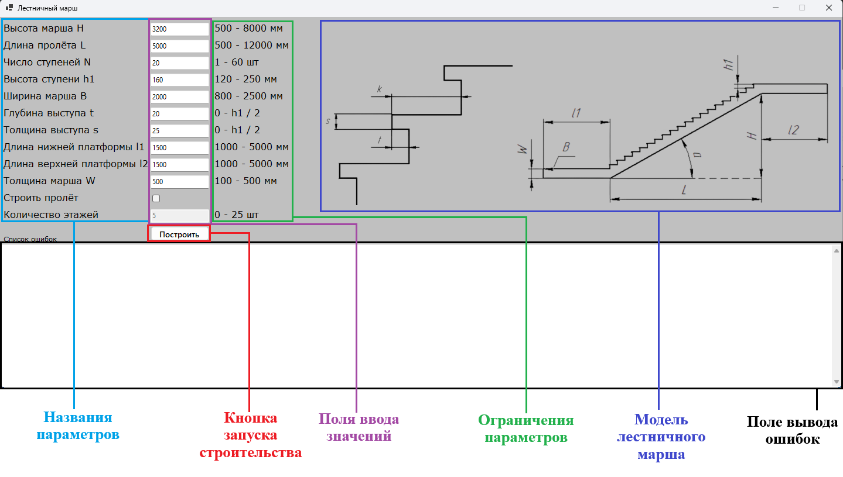
Рисунок 7.1 – Пользовательский интерфейс

Сценарий работы:
1. Запустить плагин.
2. Выполнить ввод параметров, соблюдая ограничения.
3. Выполнить построение объекта нажатием кнопки «Построить».
В случае несоблюдения наложенных на параметры ограничений и/или некорректного формата введенных значений — поля, для которых нарушены условия, будут выделены красным цветом, а также будут выведены текстовые подсказки с напоминаниями об обнаруженных ошибках. При наличии ошибок плагин не даст начать построение.
Для решения проблем с корректностью ввода данных пользователю необходимо исправить значения подсвеченных полей на корректные значения, которые будут одновременно удовлетворять трём условиям: значение должно быть числовым, должно находиться в границах, которые заданы в блоке «Ограничения параметров», указанном на рисунке 7.1 для подсвеченного поля, а также не должны вызывать ошибок в расчётных параметрах (например, угол наклона). Система проверяет эти параметры автоматически. При нарушении правил в блоке вывода ошибок отобразится конкретный параметр с формулой, его значением и допустимым диапазоном.
На рисунке 7.2 продемонстрирована обработка некорректно введенных полей.
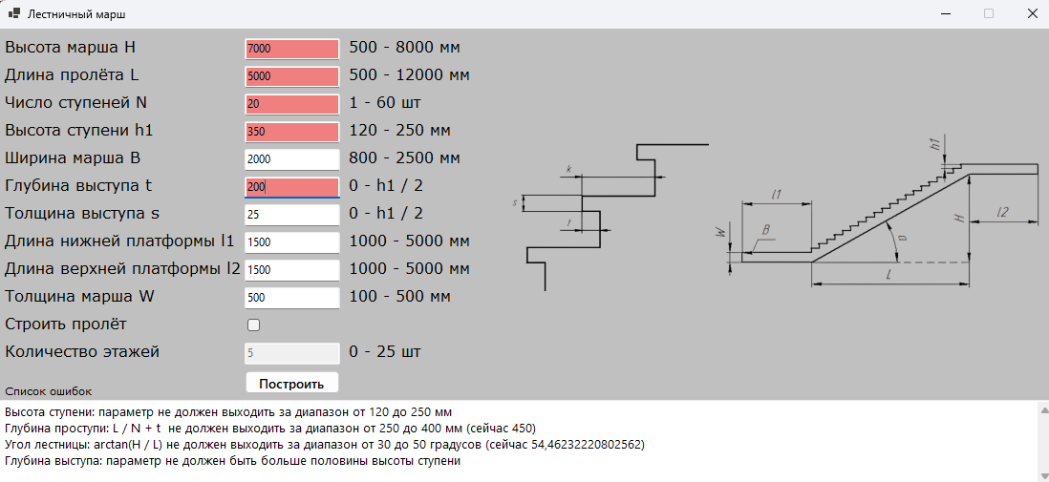
Рисунок 7.2 – Подсвечивание ошибок.

8 ОПИСАНИЕ ПРЕДМЕТА ПРОЕКТИРОВАНИЯ

В соответствии с требованиями к испытаниям в ТЗ (Техническим Заданием) предусмотрены три вида испытаний: функциональное тестирование, модульное тестирование и нагрузочное тестирование.

8.1 Функциональное тестирование

Функциональное тестирование плагина «Лестничный марш» выполнялось в рабочей среде и включало запуск плагина, ввод исходных параметров через пользовательский интерфейс и последующее построение трёхмерной модели в САПР КОМПАС-3D. Основной целью тестирования являлась проверка корректности обработки пользовательского ввода, а также подтверждение правильности построения модели при использовании минимальных, средних и максимальных значений параметров.
В ходе тестирования было установлено, что плагин выполняет проверку вводимых данных по трём основным критериям: соответствие значения числовому формату, соблюдение допустимых ограничений, заданных для конкретного параметра и соблюдение допустимых ограничений, заданных для расчётного параметра. При этом диапазоны допустимых значений могут изменяться динамически в зависимости от значений других параметров, влияющих на расчёт границ.
На рисунке 8.1 показан пример обработки поля ввода, в которое было введено некорректное текстовое значение. На рисунке 8.2 представлена ситуация, при которой введённое числовое значение не удовлетворяет установленным ограничениям параметра. На рисунке 8.3 показана обработка ошибки в расчётном параметре. На рисунках 8.4 и 8.5 продемонстрирована обработка параметров, допустимые границы которых изменяются в зависимости от значений других параметров.
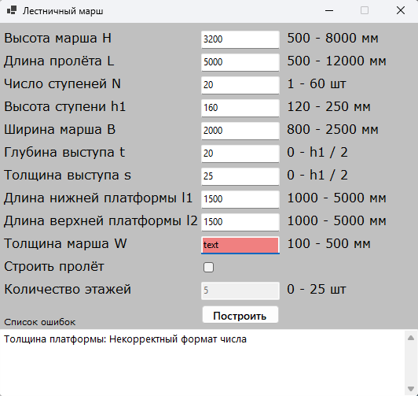
Рисунок 8.1 – Подсвечивание поля c текстом

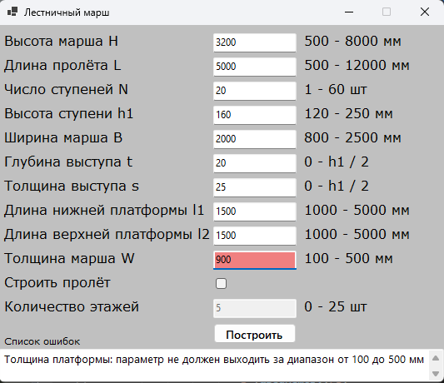
Рисунок 8.2 – Подсвечивание поля c текстом

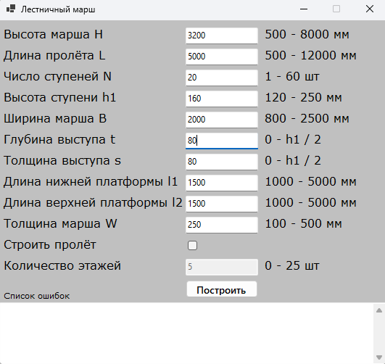
Рисунок 8.4 – Поля параметров «Глубина выступа» и «Толщина выступов» зависимые от параметра «Высота ступени» (до изменения значения параметра «Высота ступени»)

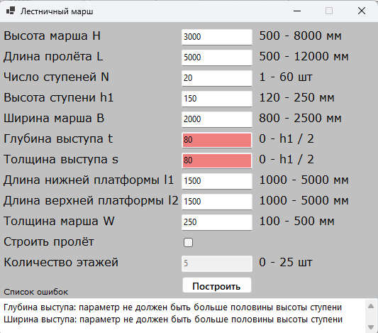
Рисунок 8.5 – Поля параметров «Глубина выступа» и «Толщина выступов» зависимые от параметра «Высота ступени» (после изменения значения параметра «Высота ступени»)
Также была произведена проверка вычисления взаимовычисляемых (высота марша и высота ступени) параметров, при изменении одного из них. На рисунках 8.6 – 8.8 показано, что при изменении одного из них, второй вычисляется автоматически.
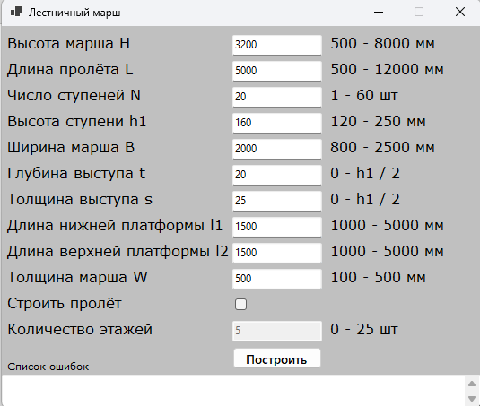
Рисунок 8.6 – Изначальные параметры

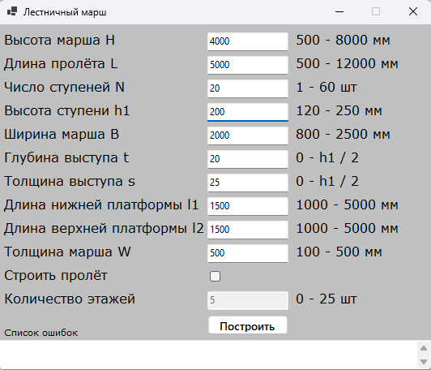
Рисунок 8.7 – Параметры после изменения параметра «Высота ступени»

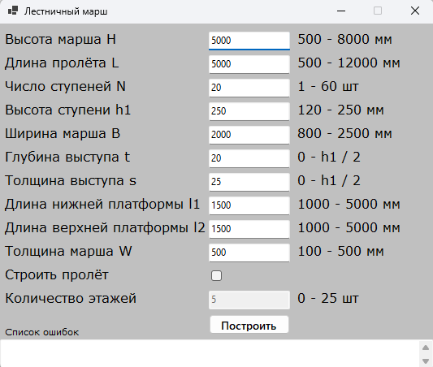
Рисунок 8.8 – Параметры после изменения параметра «Высота марша»
Далее были проведены построения модели при средних, минимальных и максимальных значениях параметров. Значения средних параметров представлены в таблице 8.1, значения минимальных в таблице 8.2, значения максимальных в таблице 8.3. На рисунках 8.9, 8.10 и 8.11, соответственно порядку, представлены результаты построения моделей.
Таблица 8.1 – Значения средних параметров для построения
Параметр | Значение (мм)
Высота марша | 3200
Длина марша | 5000
Число ступеней | 20
Высота ступени | 160
Ширина марша | 1000
Глубина выступа | 20
Толщина выступа | 25
Длина нижней платформы | 1500
Длина верхней платформы | 1500
Толщина марша | 200
Строить пролёт | TRUE
Количество этажей | 1

Таблица 8.2 – Значения минимальных параметров для построения
Параметр | Значение (мм)
Высота марша | 500
Длина марша | 500
Число ступеней | 2
Высота ступени | 250
Ширина марша | 800
Глубина выступа | 0
Толщина выступа | 0
Окончание таблицы 8.2 – Значения минимальных параметров для построения
Параметр | Значение (мм)
Длина нижней платформы | 1000
Длина верхней платформы | 1000
Толщина марша | 100
Строить пролёт | FALSE

Таблица 8.3 – Значения максимальных параметров для построения
Параметр | Значение (мм)
Высота марша | 8000
Длина марша | 12000
Число ступеней | 60
Высота ступени | 133
Ширина марша | 2500
Глубина выступа | 60
Толщина выступа | 60
Длина нижней платформы | 5000
Длина верхней платформы | 5000
Толщина марша | 200
Строить пролёт | TRUE
Количество этажей | 25

\ 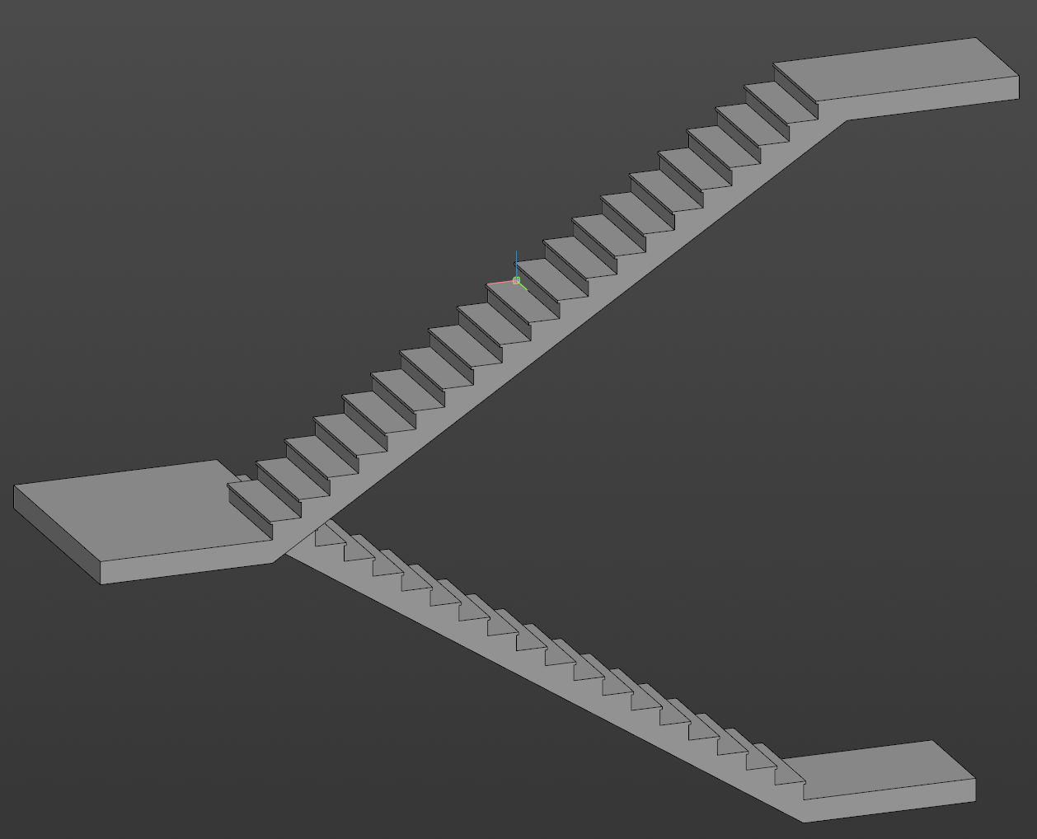
Рисунок 8.9 – Результат построения при средних значениях

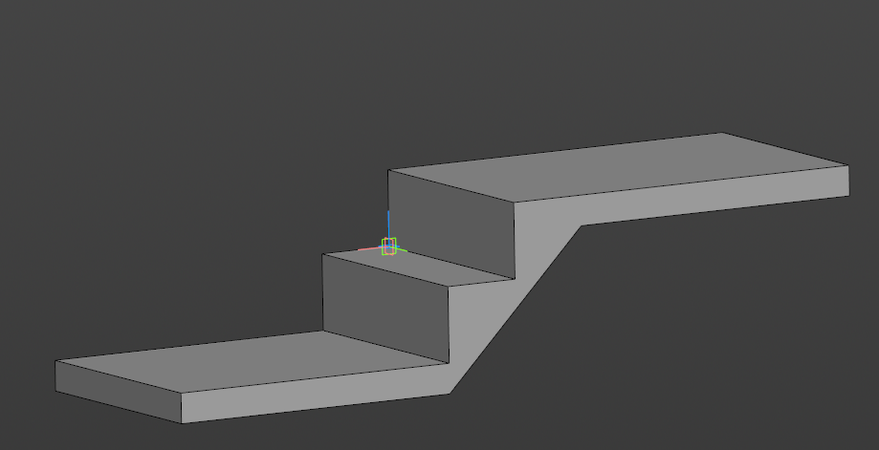
Рисунок 8.10 – Результат построения при минимальных значениях

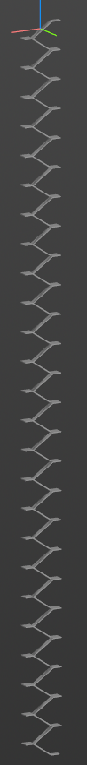
Рисунок 8.11 – Результат построения при максимальных значениях

8.2 Модульное тестирование

Было разработано 30 модульных тестов (один из которых содержит 6 кейсов), покрывающих 100% строк бизнес-логики выделенного проекта Model, который не зависит от COM API КОМПАС-3D. На рисунке 8.12 отображен результат выполнения тестов. На рисунке 8.13 продемонстрирован результат анализа покрытия тестами, сформированный с помощью инструмента Fine Code Coverage.
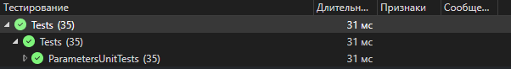
Рисунок 8.12 – Результат выполнения тестов

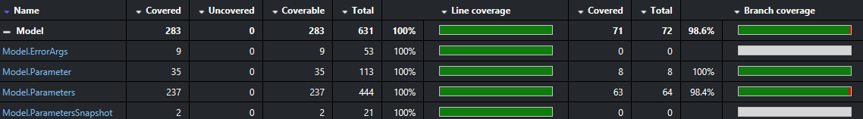
Рисунок 8.13 – Результат анализа покрытия

Ниже приведены таблицы 8.4 и 8.5 с описанием разработанных модульных тестов.

Таблица 8.4 – Модульный тест ParametersUnitTests
Название метода теста | Описание теста
CreateOutOfRangeParameter | Проверка инициализации параметра вне допустимого диапазона
CreateParameterMaxLessThanMinRaisesErrorEvent | Проверка создания максимального значения параметра, меньше минимального
SetParameterMaxLessThanMinRaisesErrorEvent | Проверка передачи максимального значения параметра, меньше минимального
ConstructorInitializesAllParameters | Проверка инициализации словаря параметров
Продолжение таблицы 8.4 – Модульный тест ParametersUnitTests
Название метода теста | Описание теста
SetParameterChangesValue | Проверка передачи параметра
SetParameterOutOfRangeRaisesErrorEvent | Проверка передачи параметра вне диапазона
MultipleInvalidParametersRaiseMultipleErrors | Проверка генерации нескольких ошибок подряд
SetParameterRaisesUpdateEvent | Проверка отправки события обновления при изменении параметра
ChangingStepHeightUpdatesProjectionLimits | Проверка изменения максимального выступа при изменении высоты ступени
StepProjectionErrorIsFixedAfterStepHeightChange | Исправление ошибки выступа при изменении высоты ступени
SetStepAmountOutOfRangeRaisesErrorEvent | Проверка передачи неправильного количества ступеней
SetStepProjectionOutOfRangeRaisesErrorEvent | Проверка передачи неправильного выступа ступени
StepAmountNotIntegerRaisesError | Проверка передачи не целочисленного количества ступеней
ChangingHeightRecalculatesStepHeight | Проверка пересчета высоты ступени при изменении высоты
HeightChangeTriggersFullRevalidationChain | Полная проверка кросс-валидации после пересчёта высоты ступени
StepHeightErrorIsFixedAfterRecalculation | Исправление ошибки высоты ступени после пересчёта
ChangingStepHeightRecalculatesHeight | Проверка пересчета высоты марша при изменении высоты ступени
StepHeightChangeTriggersStairAngleValidation | Кросс-валидация угла марша после пересчёта высоты ступени
Окончание таблицы 8.4 – Модульный тест ParametersUnitTests
Название метода теста | Описание теста
HeightErrorIsFixedAfterStepHeightChange | Исправление ошибки высоты марша после изменения высоты ступени
StepTreadOutOfRangeRaisesError | Проверка валидации глубины проступи
StepTreadErrorIsFixedAfterCorrection | Исправление ошибки глубины проступи после пересчёта
ValidStepTreadDoesNotRaiseError | Проверка ввода допустимой глубины проступи
StairAngleOutOfRangeRaisesError | Проверка валидации угла марша
StairAngleErrorIsFixedAfterLengthChange | Исправление ошибки угла марша после изменения длины
StairAngleInRangeDoesNotRaiseError | Проверка ввода допустимого угла марша
FullUpdateParametersSendsAllParameters | Проверка обновления всех параметров
CreateSnapshotStoresAllParameterValues | Проверка сохранения параметров в снимок
CreateSnapshotStoresIsMultiFlight | Проверка сохранения двоичного параметра в снимок
RestoreFromSnapshotRestoresParameterValues | Проверка загрузки параметров из снимка
RestoreFromSnapshotRestoresIsMultiFlight | Проверка загрузки двоичного параметра из снимка

8.3 Нагрузочное тестирование
Нагрузочное тестирование плагина «Лестничный марш» проведено на ПК со следующей конфигурацией:
− процессор AMD Ryzen 5 5600H (3,3 ГГц);
− оперативная память объемом 8 ГБ (доступно 6,9 ГБ);
− файл подкачки объёмом 4 ГБ
− видеокарта AMD Radeon Vega 8;
− операционная система Windows 11 Pro x64.
На рисунке 8.14 представлен график зависимости памяти ОЗУ от построения модели, а на рисунке 8.15 представлен график зависимости времени от построения модели.

Рисунок 8.14 – График зависимости памяти ОЗУ от количества построенных
моделей

Проанализировав график, изображенный на рисунке 8.14, можно сделать вывод, что объем оперативной памяти, затрачиваемый плагином на построение трехмерных моделей, постепенно увеличивается до достижения предела объема оперативной памяти. При первом достижении лимита доступной памяти произошла очистка и неиспользуемые данные были отгружены в файл подкачки. При втором достижении лимита, на 821-м построении файл подкачки был уже заполнен, поэтому программа завершила работу из-за нехватки памяти.

Рисунок 8.15 – График гистограммы построения модели

Проанализировав график 8.15, можем сделать вывод, что основное время построения модели от 700 до 1100 мс. Время построения более 1100 мс можно связать с загруженностью операционной системы другими задачами, которые находятся в фоновом режиме, а также наиболее длительные по времени построения являются следствием достижения предела оперативной памяти системы.

Заключение

В ходе выполнения проекта разработана автоматизированная система в виде плагина для САПР КОМПАС-3D, обеспечивающая параметрическое построение 3D-модели «Лестничный марш» с проверками корректности вводимых параметров и обработкой ошибок.
Были добавлены дополнительные функции:
– cохранение введённых в поля значений при выходе, при условии отсутствия ошибок;
– продвинутая вёрстка, скрывающая некоторые необязательные элементы при уменьшении размеров окна
– возможность строительства лестничного пролёта, вместо единичной лестницы с возможностью выбора количества этажей

Список использованных источников

- Новые технологии в программировании: учебное пособие / А. А. Калентьев, Д. В. Гарайс, А. Е. Горяинов — Томск: Эль Контент, 2014. — 176 с.
- ГОСТ 34.603 «Информационная технология. Виды испытаний автоматизированных систем»
- ГОСТ 34.602 – 2020 «Информационные технологии. Комплекс стандартов на автоматизированные системы. Техническое задание на создание автоматизированной системы»;
- ПЕПЕЛЬНИЦА» [Электронный ресурс]. − Режим доступа https://github.com/maxvishnyakov/ORSAPR (дата обращения 14.10.2025)
- «Построение втулки амортизаторной» [Электронный ресурс]. − Режим доступа https://github.com/sergeydubinin/PluginKompas-3D (дата обращения 14.10.2024)
- Введение в UML от создателей языка [Текст] : руководство пользователя / Г. Буч, Д. Рамбо, И. Якобсон. - 2-е изд. - М. : ДМК Пресс, 2012. - 494 с. : ил. - (Классика программирования). - Предм. указ.: с. 483-493. - ISBN 978-5-94074-644-7;
- Ли. К. Основы САПР (CAD/CAM/CAE). – Спб.:«Питер», 2004. – 560с.
- КОМПАС-3D [Электронный ресурс]. − Режим доступа https://kompas.ru/kompas-3d/about/ (дата обращения 28.09.2025)
- API [Электронный ресурс]. − Режим доступа https://habr.com/ru/articles/464261/ (дата обращения 28.09.2025)
- UML [Электронный ресурс]. − Режим доступа https://www.uml-diagrams.org/ (дата обращения 28.09.2025)
- StackOverFlow [Электронный ресурс]. Режим доступа https://ru.stackoverflow.com/?ysclid=mjil8eswmi567484363 (дата обращения 25.10.2025)

